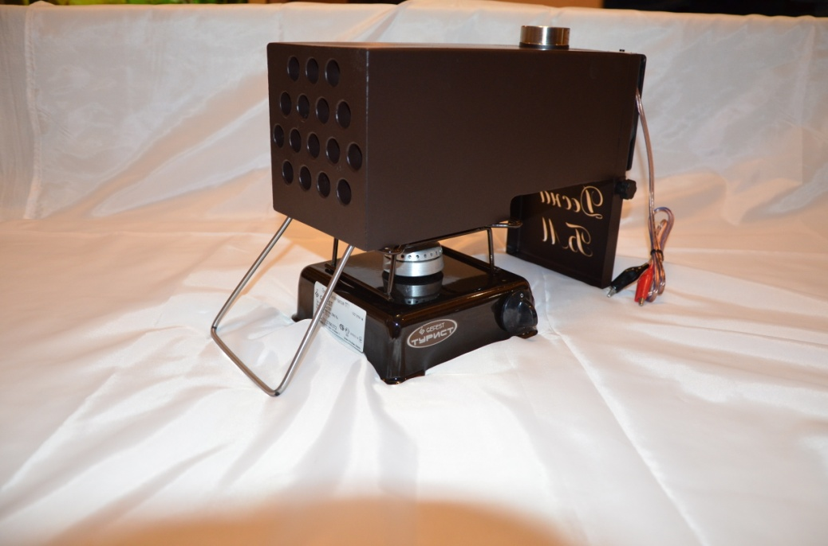
Теплообменный аппарат «Десна» БМ
Руководство пользователя.
Теплообменник — техническое устройство, в котором осуществляется теплообмен между двумя средами, имеющими различные температуры. Теплообменный аппарат предназначен для обогрева помещений при совместной работе с газовой горелкой мощностью до 3 кВт и горелками типа ИК. Аппарат позволяет обогревать помещение отводя при этом сгораемый воздух через дымоход. Циркуляция нагреваемого воздуха осуществляется за счет встроенного вентилятора, сгораемый воздух удаляется при помощи естественной тяги.
Размеры в транспортировочном положении: 380 х 160 х 140 мм , вес – 4,200 кг. Теплообменник изготовлен в ручную из высокотемпературной нержавеющей стали толщиной 1 мм. Корпус аппарата покрыт термостойкой эмалью, что позволяет "Десна БМ" подвергаться нагреванию до 900 градусов. Теплообменник "Десна БМ" оснащён кулером ,который предназначен для циркуляции нагреваемого воздуха. Имеет напряжение питания - 12В и два режима работы(автоматический и турбо режим). По итогам замерам температур, теплообменник имеет более высокий КПД по отношению к своим конкурентам.
Использование: 1. Устойчиво установить теплообменник на горелку, подходящую по мощности и размеру.
2. Подсоединить дымоход
3.Установить источник питания и подключить вентилятор (соблюдая полярность).
4. Разжечь горелку, убедиться, что вентилятор работает и в дымоходе присутствует тяга.
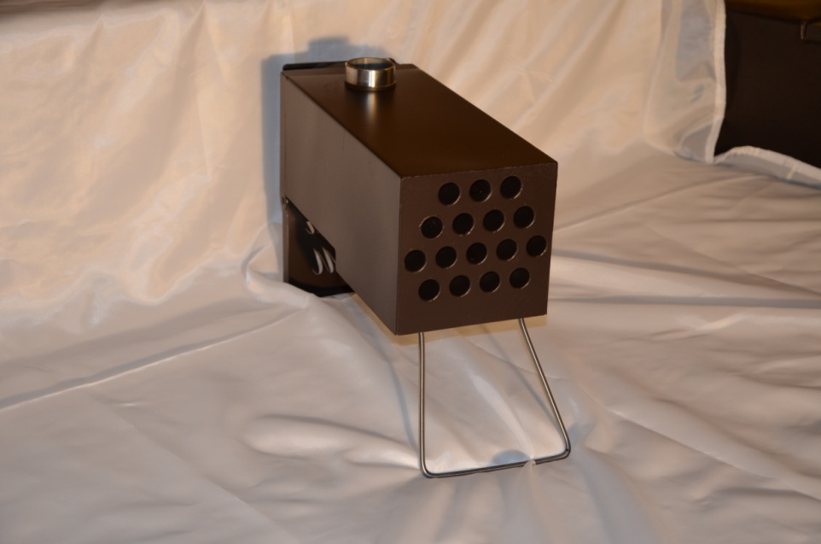
Внимание: Корпус теплообменника имеет высокую температуру 130°c, что может вызвать ожог, при случайном прикосновении. Во избежание возгорания быть выдержано достаточное расстояние между горелкой и легковоспламеняющимися предметами. После выключения горелки, для остывания теплообменника, необходимо некоторое время не отключать вентилятор, чтобы корпус остыл более быстрее.
Первое использование: При первом использовании теплообменника, нужно обеспечить хорошее проветривание помещения, т.к. вследствие выгорания покрытия, присутствует посторонний запах, который пропадет через 30 - 60 минут работы. Первые 5 мин не включая вентилятора ,60 мин авторежиме( горелка на полный газ).
Запрещается: 1. Пользоваться неисправным теплообменником.
2. Устанавливать теплообменник в местах с риском повышенной пожарной опасности.
3. Заставлять пространство около теплообменника предметами, препятствующими свободному протеканию воздуха через теплообменник.
4. Использование теплообменника с неработающим вентилятором и отсутствием тяги в дымоходе.
5. Использование лицами при отсутствии у них опыта или знаний или не проинструктированы об использовании.
По всем вопросам: 8-920-831-31-11
Почта : bryanskviazh@yandex.ru
Сайт: http://desnabm.ru/

Дымоход (для удаления угарного газа):

Все трубы Ø 50

1. труба от ТО длинна 50см

2. угол 45°

3. отвод для сбора конденсата

4. муфта

5. угол 45°

6. труба 50см

7. муфта

8. зонтик
